**UNIVERSIDAD NACIONAL MAYOR DE SAN MARCOS**

UNIVERSIDAD DEL PERÚ, DECANA DE AMÉRICA



**SGI - Reporte de Desarrollo de Software 2**

**Curso:** Gestión de la Configuración

**Integrantes (Grupo N° 1):**

* Balarezo Ramos Luis Jesus
* Balceda Delgado Mariana Alejandra
* Canecillas Contreras Juan Mariano
* Del Aguila Febres Brayan Tadeo
* Durand Caracuzma Marlon Milko
* Huarhua Piñas Edson Sebastián
* Justiniano Quispe Diego André
* Soller Barrenechea Carlos Javier

**SISTEMA DE GESTIÓN DE INCIDENCIAS**

**Reporte de Desarrollo de Software 2**

Versión 1.0

**Lima, Junio del 2023**

**TABLA DE CONTENIDOS**

**1. Introducción 3**

**2. Objetivos y alcance 3**

**3. Recursos utilizados 3**

**4. Arquitectura del sistema 3**

**5. Diseño de interfaz de usuario 3**

**6. Diseño de interfaz de soporte 3**

**7. Desarrollo de funcionalidades 3**

**8. Conclusiones 3**

# **Introducción**

El presente informe proporcionará una visión general del progreso y estado actual del proyecto de desarrollo del Sistema de Gestión de Incidencias. En particular, se enfocará en el hito 3, el cual representa la etapa final en el proceso de desarrollo del software .

A lo largo del proyecto, se han llevado a cabo numerosas tareas y actividades, desde la especificación de requisitos hasta la codificación, pruebas y validación del software. Cada hito ha representado un paso importante en el proceso de desarrollo. Este último hito, en particular, marca el punto culminante de todos los esfuerzos realizados hasta ahora, al representar la conclusión exitosa de todas las etapas y actividades planificadas.

# **Objetivos y alcance**

El objetivo principal será revisar, analizar, validar y finalizar los requisitos y especificaciones del software. Esto implica asegurarse de que los requisitos están claros, completos, coherentes y verificables, y que las especificaciones del software se ajusten a los requisitos establecidos.

El alcance del hito incluirá la elaboración de especificarán los requerimientos 7, 8 del software a través de los documentos correspondientes, como el "Documento de Especificación de Requerimiento 7" y el "Documento de Especificación de Requerimiento 8". También se abordará la verificación y finalización de los documentos de especificación de la interfaz de usuario y de la base de datos para asegurar que estén alineados con los requisitos y especificaciones validados. Además se codifica la gestión de roles, seguimiento de incidencias y asignación de personal.

# **Recursos utilizados**

En esta sección se detallarán los recursos utilizados durante el hito 3 del proyecto. Se mencionará el equipo de desarrollo asignado, incluyendo los roles y responsabilidades específicas de cada miembro del equipo en relación con la revisión y análisis de los requisitos y especificaciones. También se mencionarán las herramientas utilizadas para la documentación, revisión, verificación y codificación, como software de gestión de requisitos para el seguimiento y documentación de los requisitos, sistemas de control de versiones para el control de cambios en los documentos y herramientas de diseño de interfaz de usuario y interfaz de soporte para la especificación de la interfaz del sistema.

# **Arquitectura del sistema**

La arquitectura que presenta nuestro sistema es escalable, flexible y segura para garantizar la confidencialidad e integridad de los datos del usuario. Además, contará con una interfaz intuitiva para que los usuarios puedan registrar y rastrear incidencias de manera efectiva y eficiente.

**DIAGRAMA DE CONTEXTO**

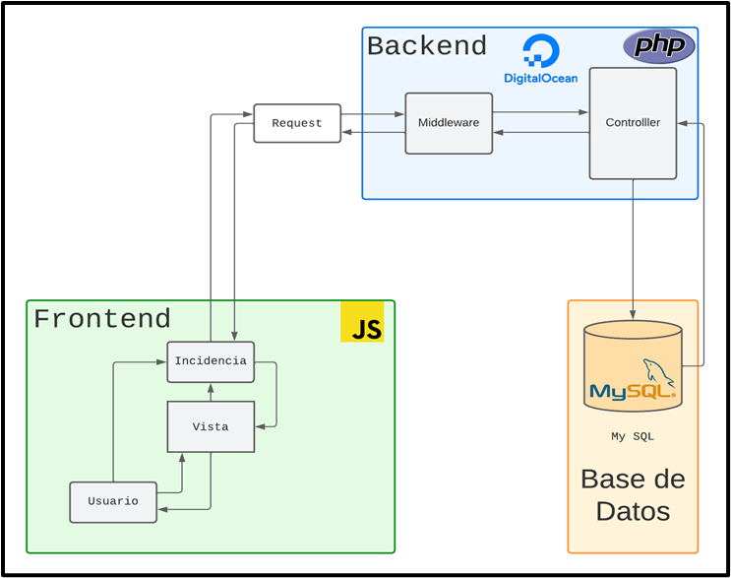

**ARQUITECTURA DEL SISTEMA ( Cliente - Servidor)**

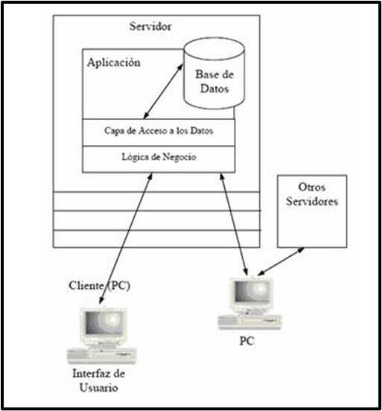

# **Diseño de interfaz de usuario**

Aquí se presentará en detalle el diseño de la interfaz de usuario del Sistema de Gestión de Incidencias. Se proporcionará información sobre la disposición de los elementos en las diferentes pantallas o páginas, los flujos de navegación y cualquier aspecto relevante relacionado con la usabilidad y la experiencia del usuario. Se pueden incluir capturas de pantalla, wireframes o prototipos que muestran cómo se visualizará el sistema. Además, se puede explicar cualquier decisión de diseño tomada para mejorar la interacción y facilitar el uso del sistema.

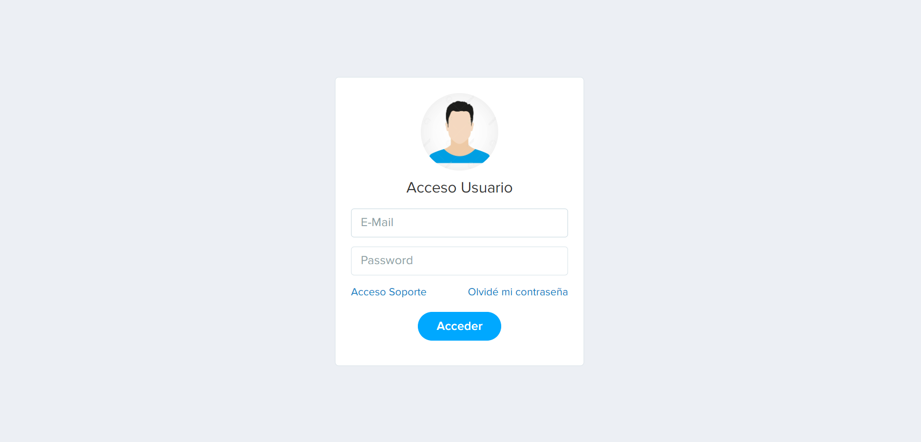

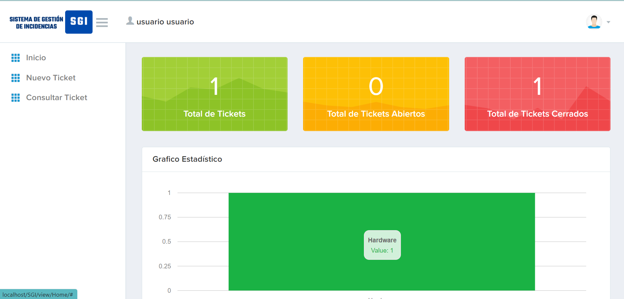

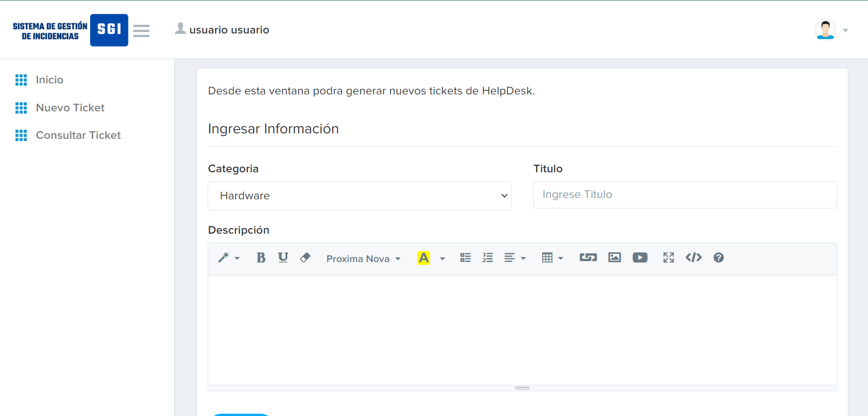

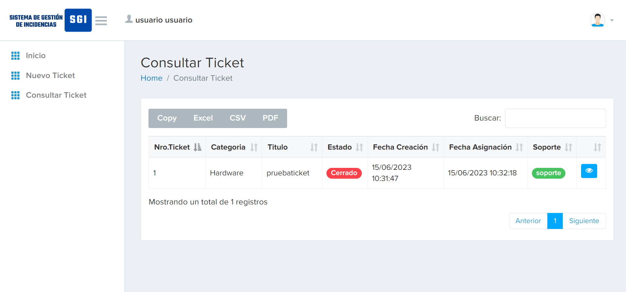

# **Diseño de interfaz de soporte**

En esta sección se detallará minuciosamente el diseño de la interfaz de soporte del Sistema de Gestión de Incidencias. Se brindará información sobre la disposición de los elementos en las diferentes pantallas o páginas, así como sobre los flujos de navegación y cualquier aspecto relevante relacionado con la usabilidad y la experiencia del miembro del equipo de soporte. Se podrán incluir capturas de pantalla, wireframes o prototipos que ilustren la apariencia visual del sistema. Además, se podrán explicar las decisiones de diseño tomadas para mejorar la interacción y facilitar el uso del sistema.

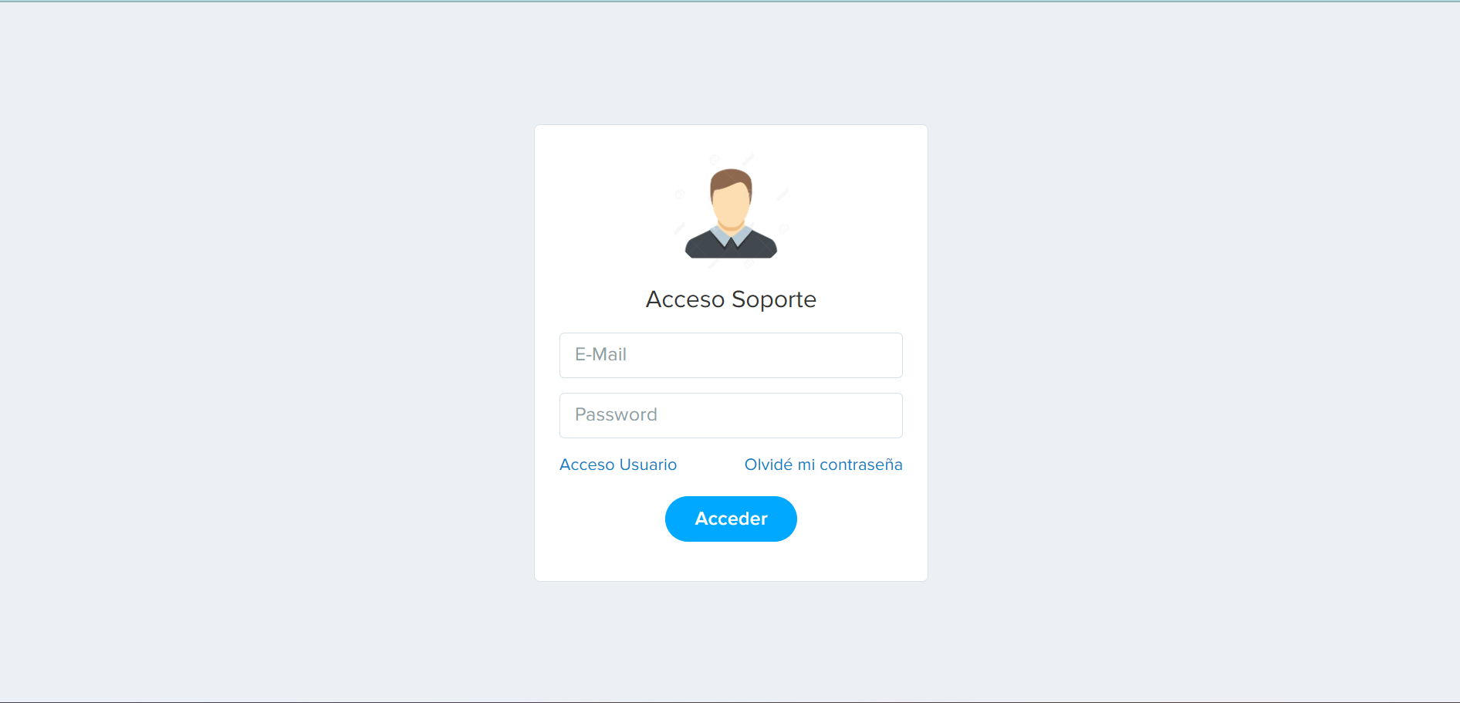

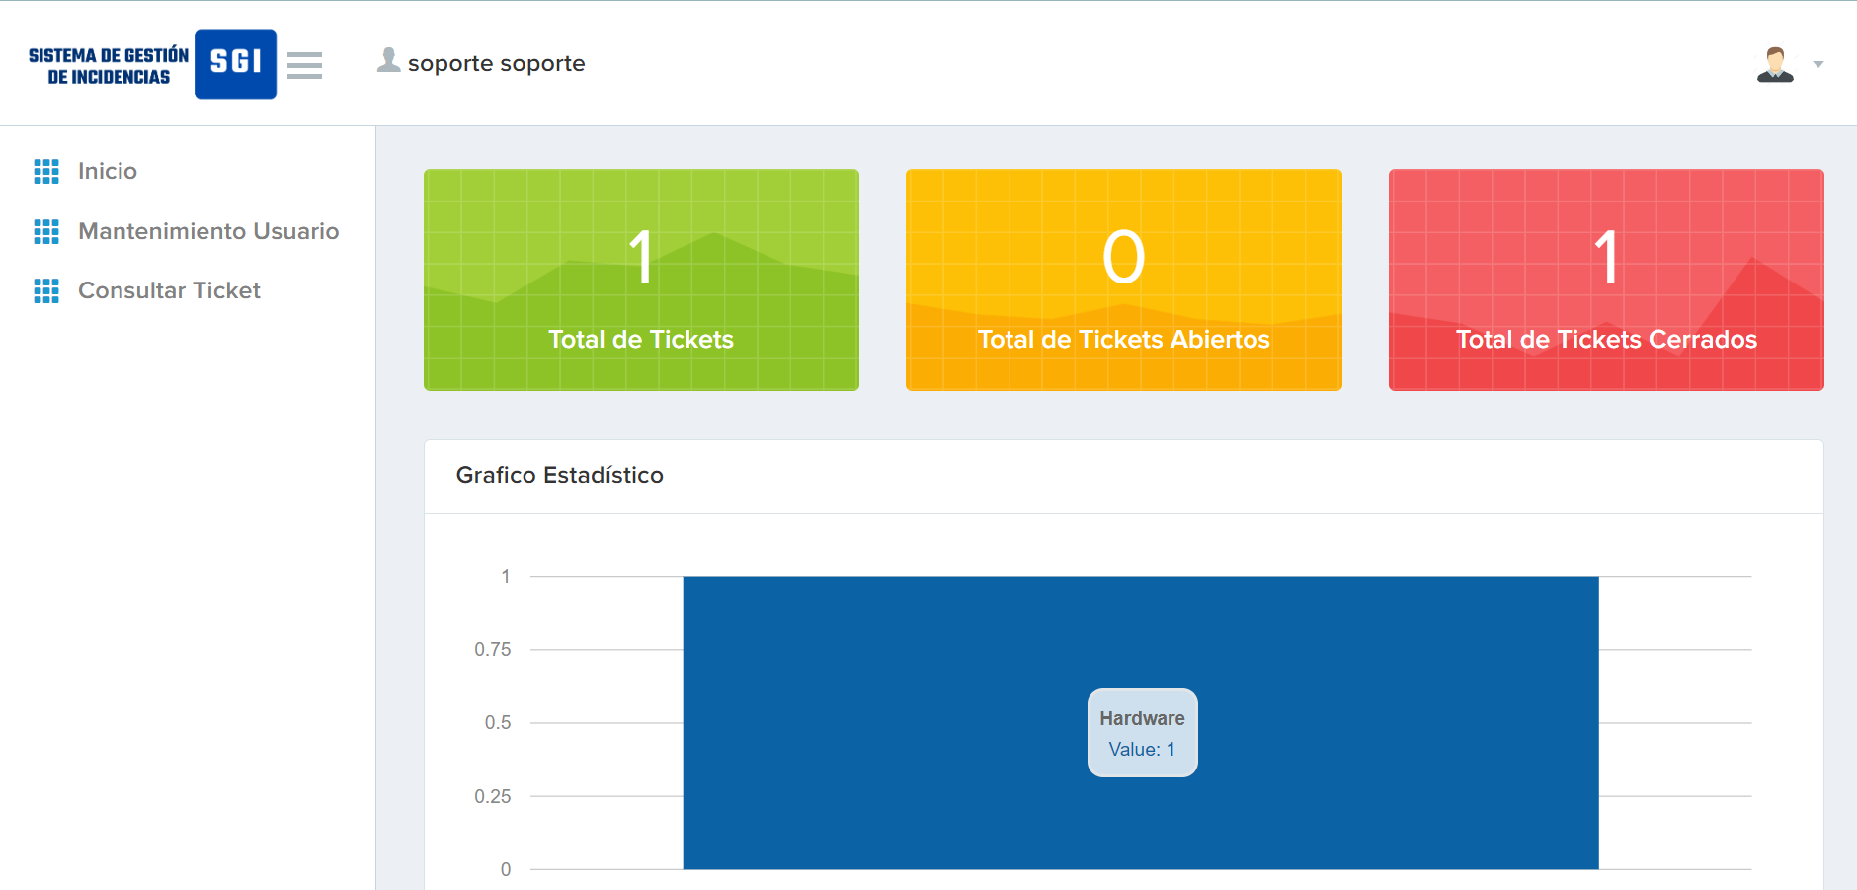

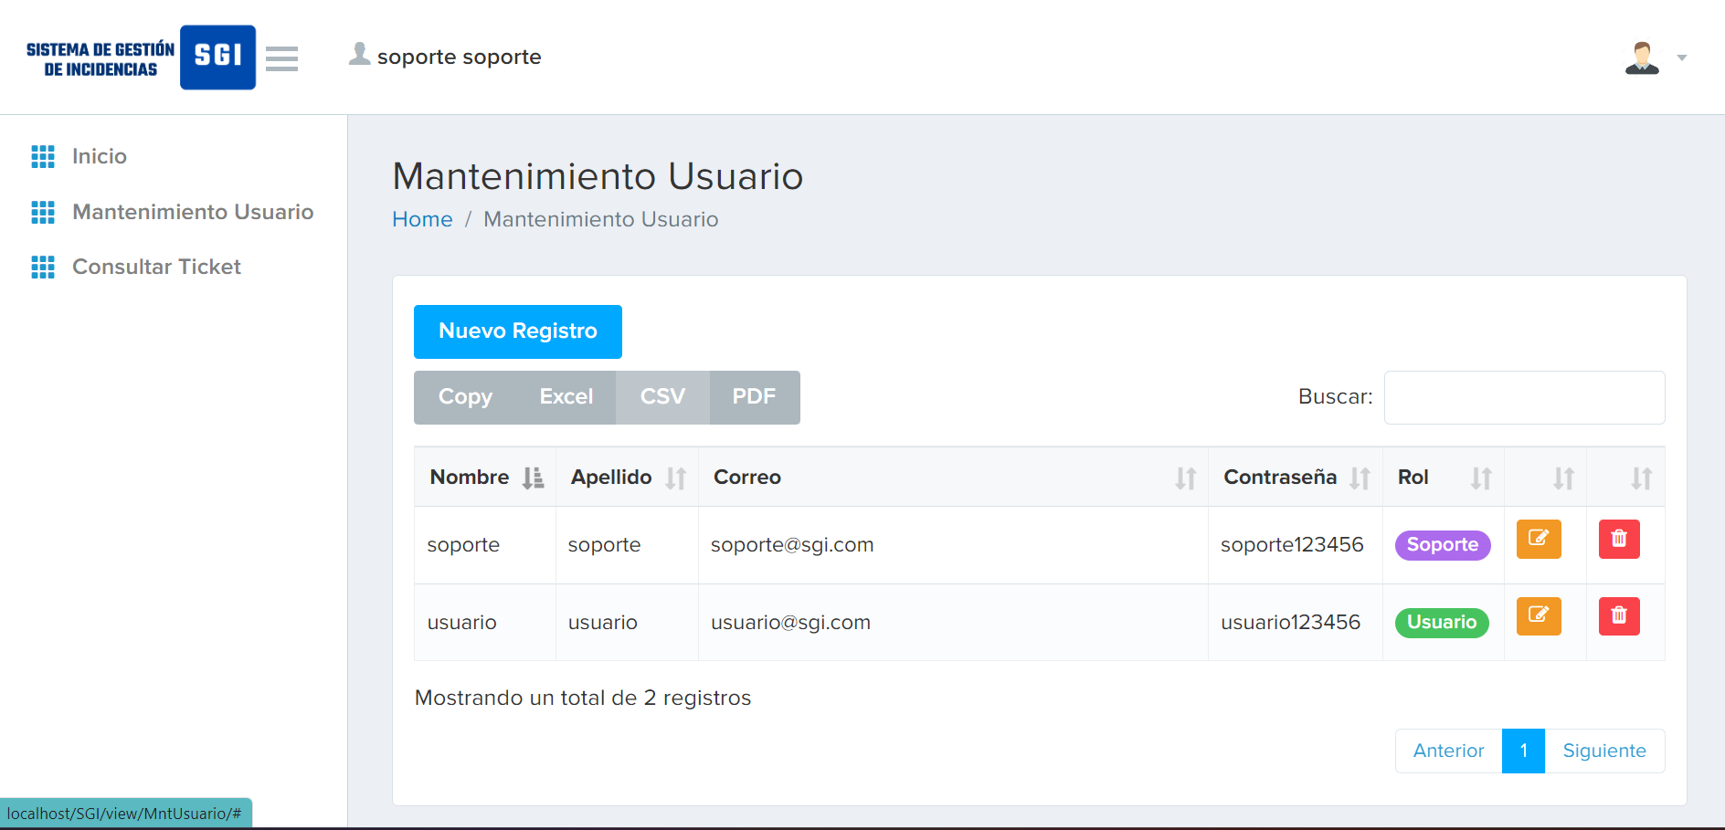

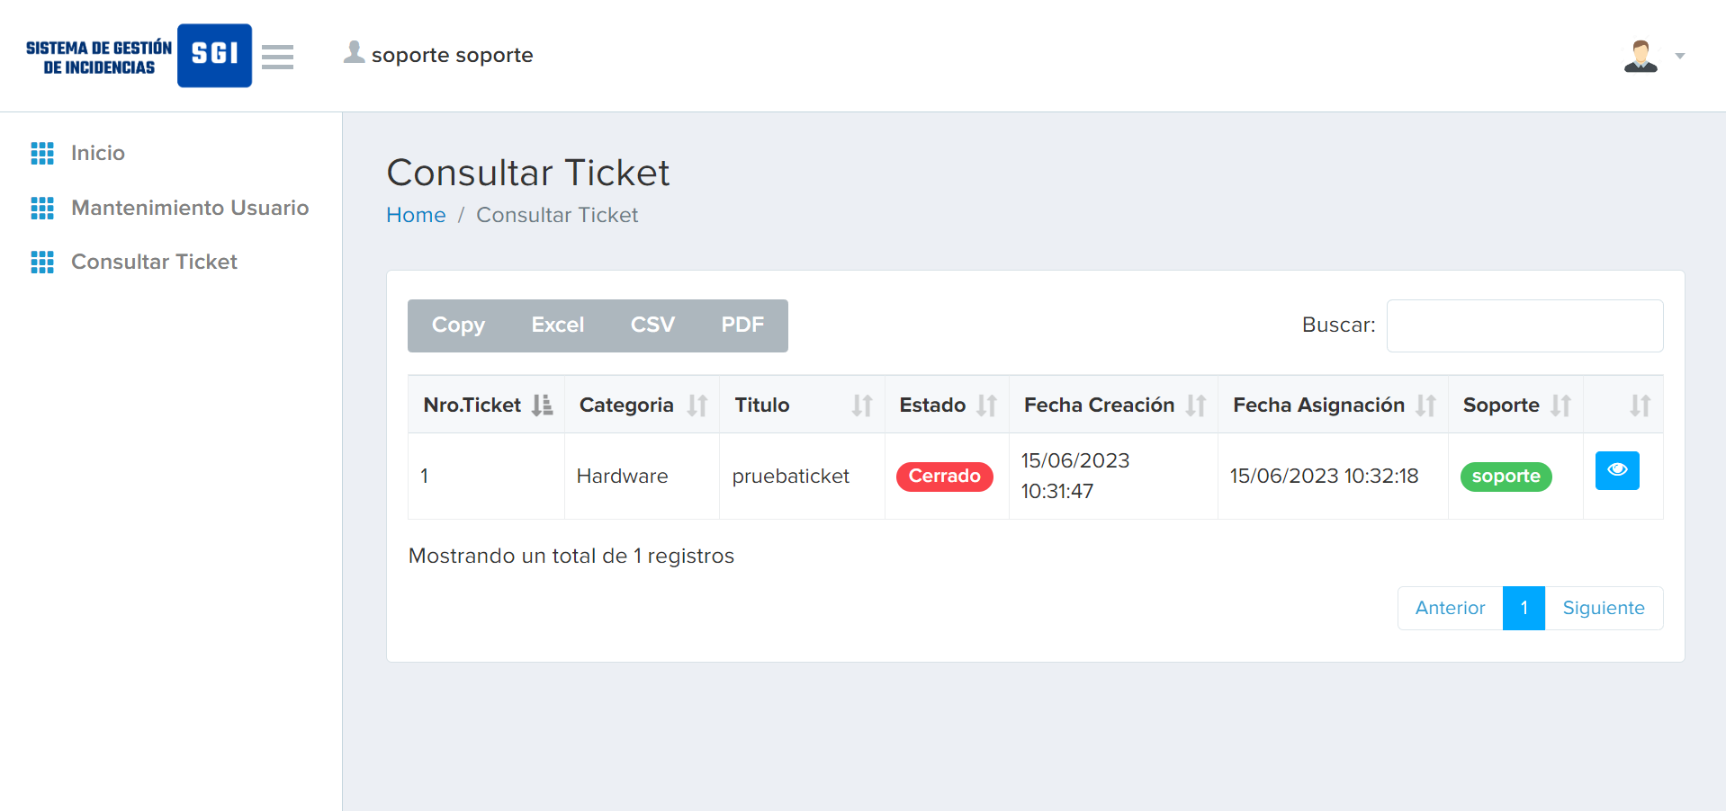

# **Desarrollo de funcionalidades**

En esta sección se describe el desarrollo de las funcionalidades específicas abordadas en el hito 2. Se proporcionará información detallada sobre cada una de las funcionalidades desarrolladas, centrándose en el módulo de la página principal, el módulo de autenticación de usuario y el módulo de registro de incidencias.

* Para el módulo de la **página principal**, se explicará cómo se diseñó e implementó la página principal del sistema, resaltando las características clave, como la visualización de estadísticas relevantes, la navegación intuitiva y la accesibilidad. Se pueden incluir fragmentos de código relevantes para ilustrar la estructura y la lógica de la página principal.
* **Código relevante:**

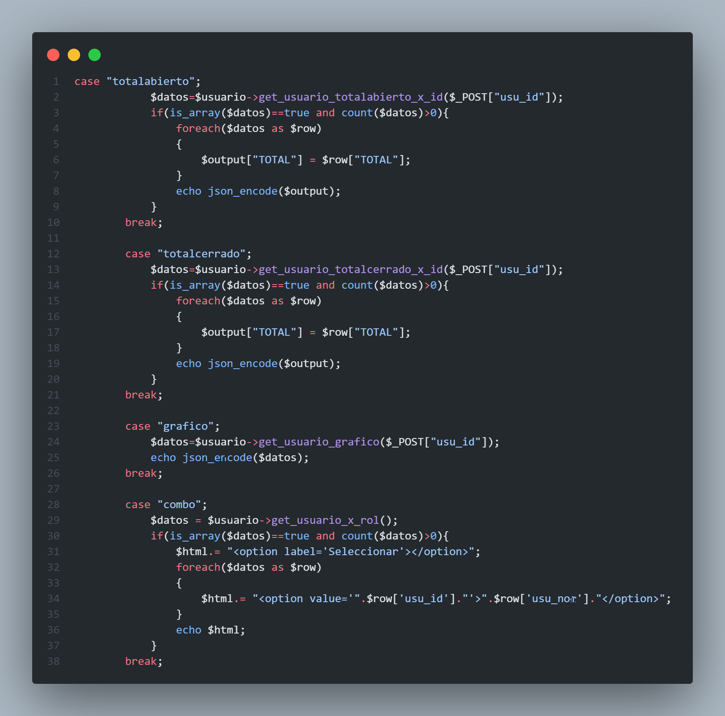

*Funcionalidad para la visualización de incidencias cerradas, pendientes, etc*

* En el módulo de autenticación de usuario, se detalla cómo se implementó el proceso de autenticación y autorización de usuarios en el sistema. Se explicará cómo se gestionan las credenciales de usuario, cómo se realizan las validaciones de seguridad y cómo se controla el acceso a las funcionalidades del sistema. También se pueden mencionar las medidas de seguridad implementadas, como el cifrado de contraseñas y el manejo de sesiones.
* **Código relevante:**

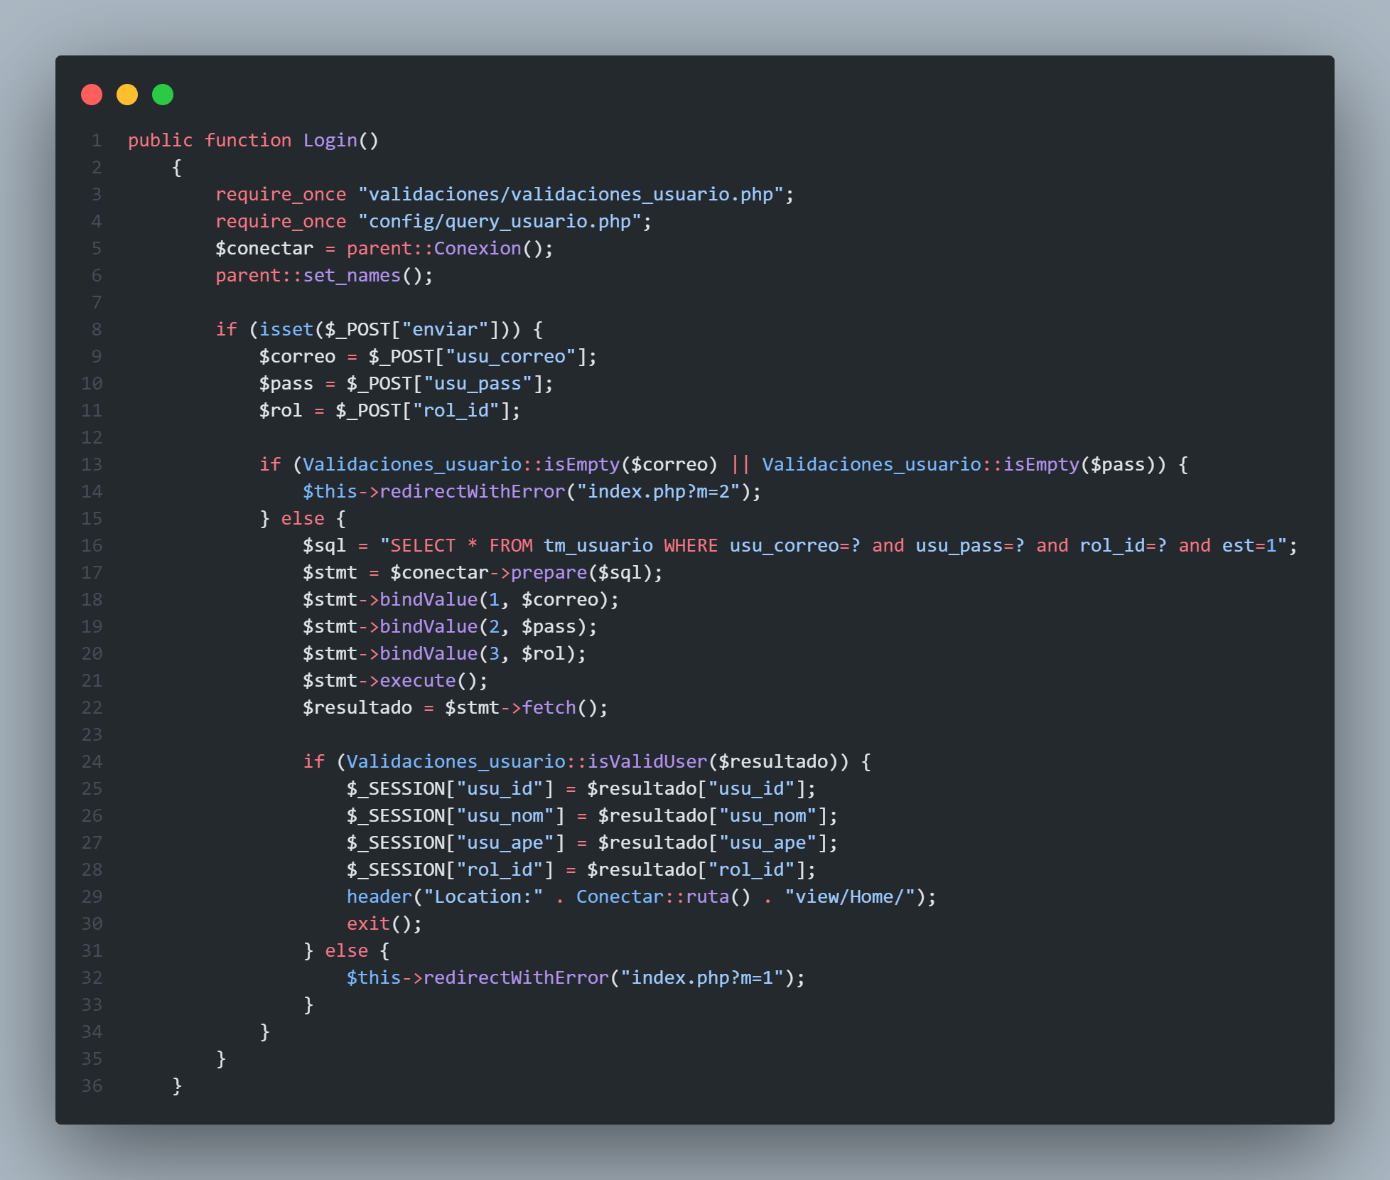

*Funcionalidad para el login usando sesiones*

* En el módulo de registro de incidencias, se describe cómo se implementa la funcionalidad de registro de nuevas incidencias en el sistema. Se explicará cómo se capturan y almacenan los datos de las incidencias, cómo se valida la información ingresada y cómo se genera un identificador único para cada incidencia. Además, se pueden mencionar las características adicionales implementadas, como la asignación de prioridad a las incidencias o la inclusión de campos específicos para categorizar y clasificar las incidencias.
* **Código relevante:**

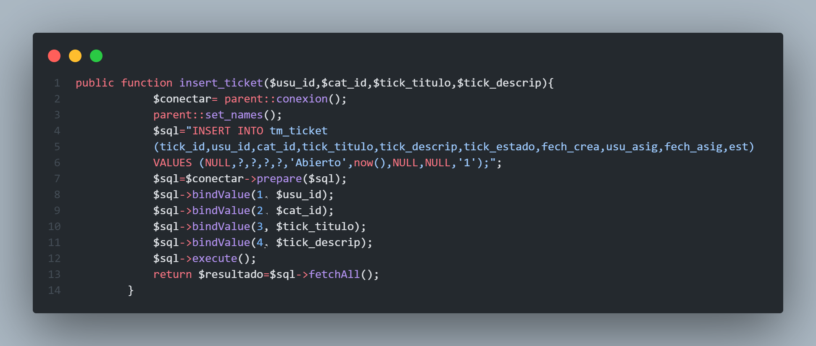

*Funcionalidad para la inserción de ticket*

* **Código relevante:**

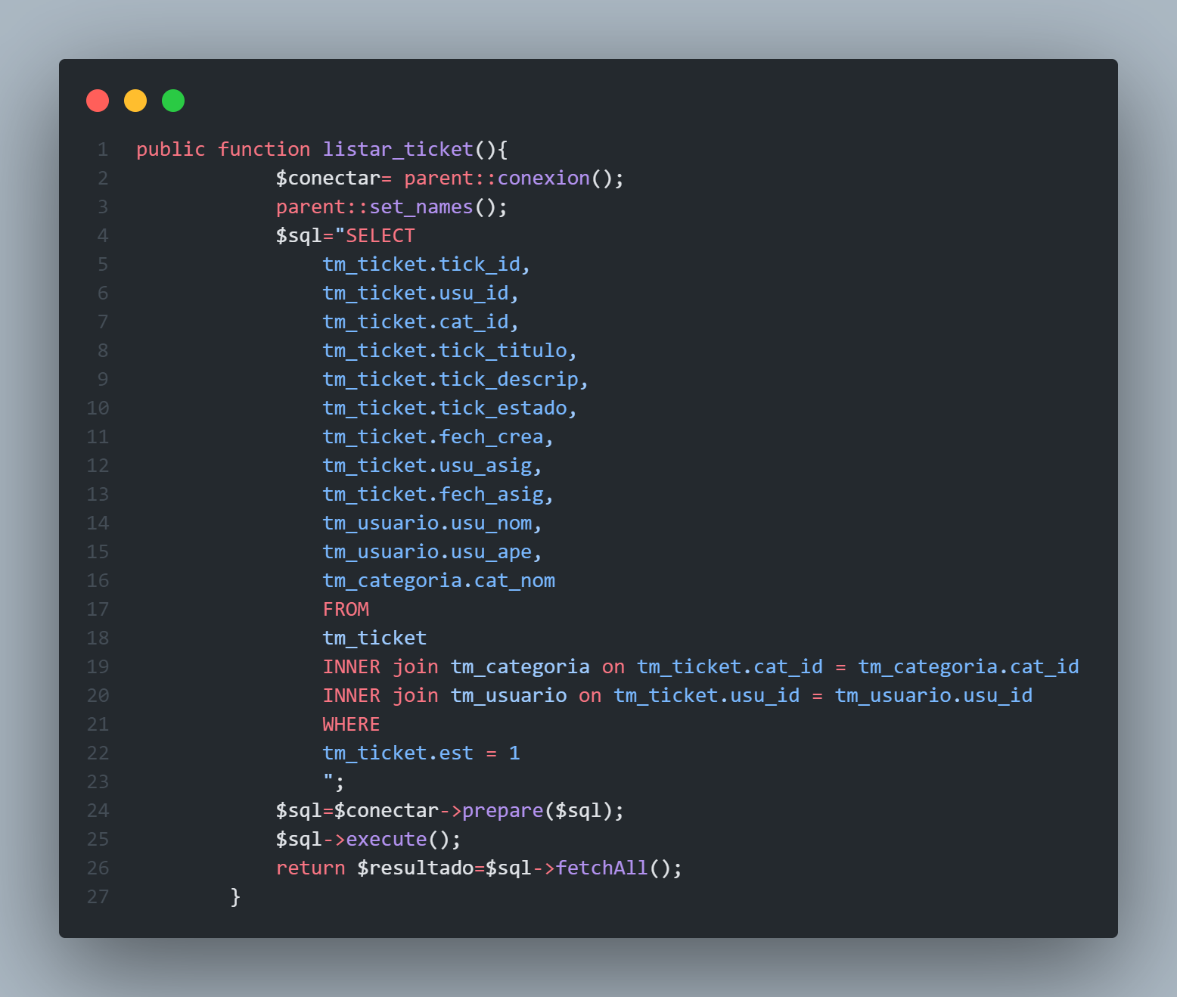

*Funcionalidad para listar los tickets*

* En cada caso, se proporcionarán detalles técnicos sobre las tecnologías utilizadas, los patrones de diseño aplicados y las pruebas realizadas para validar el correcto funcionamiento de las funcionalidades.

# **Conclusiones**

En esta sección se presentarán las conclusiones clave del hito 2. Se resumen los logros alcanzados durante la revisión, análisis y validación de los requisitos y especificaciones del software. Se puede mencionar cómo se logró la claridad y consistencia de los requisitos, y cómo se garantizó la adecuación de las especificaciones a los mismos.

Además, se pueden mencionar los desafíos enfrentados durante el proceso, como la identificación de requisitos ambiguos o contradictorios, y cómo se abordaron satisfactoriamente. Se pueden resaltar las lecciones aprendidas y las prácticas que resultaron efectivas para el desarrollo de las funcionalidades.

Se puede concluir destacando la importancia de este hito para establecer una base sólida para el desarrollo posterior del sistema y garantizar la alineación con las necesidades de los usuarios y las partes interesadas.

Finalmente, se puede incluir cualquier recomendación o plan de acción para futuros hitos del proyecto, enfocándose en aspectos específicos relacionados con los requisitos y las especificaciones del software. Esto puede incluir la necesidad de realizar revisiones regulares de los requisitos, establecer procesos de validación más rigurosos o mejorar la comunicación con los interesados para garantizar una comprensión clara de sus necesidades y expectativas.